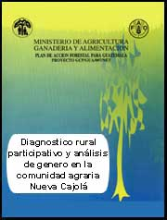
Diágnostico rural participativo y análisis de genero en la comunidad agraria Nueva Cajolá

Informe por:
Timoteo López e Ingrid Schreuel
Asesores en Género y Desarrollo Forestal
Plan de Acción Forestal para Guatemala - Proyecto GCP/GUA/007/NET
Guatemala, agosto 1996

Contents

I. Antecedentes
II. Participación en el DRP
III. Información colectada a través del DRP
IV. Las matrices del análisis de género
V. Conclusión

I. Antecedentes
A solicitud del Instituto para el Desarrollo Económico Social de América Central, el Sr. Chris Curnow (IDESAC), el Director Nacional, Claudio Cabrera y la Asesora Internacional en Género y Desarrollo Forestal, Ingrid Schreuel del PAFG realizaron una primera visita a la comunidad Agraria Nueva Cajolá los días 8 y 9 de abril 1996. Tras conocer la situación organizativa y las esperanzas de la comunidad, en la misma reunión sostenida con la Junta Directiva de la comunidad de "Nueva Cajolá", se decidió realizar un Diagnóstico Rural Participativo (DRP) para identificar el interés de hombres y mujeres en realizar actividades forestales y facilitar un proceso de diagnóstico comunal para que los participantes describan y analicen su actual condición de vida y sus necesidades bajo un enfoque de genero.
Los días 23 y 24 de mayo se realizó el Diagnóstico Rural Participativo con participantes de la comunidad Agraria Nueva Cajolá, Champerico, Retalhuleu.
La Junta Directiva de la Comunidad, se encargó de convocar a representantes (hombres y mujeres) de los diferentes comités existentes.

II. Participación en el DRP
En la elaboración de las herramientas del DRP en forma separada participaron 22 mujeres, 28 hombres y 25 niño/as. El segundo día en la presentación de los resultados por grupo en plenaria, participaron 13 mujeres, 10 hombres y 3 niño/as. Tanto en el grupo de hombres como en el grupo de mujeres hubo una participación muy activa y en realidad no costó mucho esfuerzo lograr esta participación. Tanto el trabajo con las mujeres como el trabajo con los hombres se realizó en los dos idiomas Mam y Español con el apoyo de personas bilingües de la comunidad.
Aunque la asistencia y participación fue buena, la Junta Directiva comentó que si se hubiera logrado realizar el DRP en otra época se hubiera podido contar con más participantes. Lo que afectó la participación fue el inicio de las lluvias y una plaga de ratas, obligando a la gente, sobre todo a los hombres que debieron fumigar los cultivos en el campo.
Inicialmente la Junta Directiva convocó a los participantes a las 8.00 de la mañana, sin embargo, las mujeres tenían sus quehaceres en la casa y fue hasta las 9.00 que pudieron venir, entonces se inició la actividad a eso de las 9.30 horas.
La Junta Directiva de la Comunidad organizó y financió una refacción por la mañana y otro por la tarde para todos/as los/as que participaron. Los facilitadores realizaron algunos juegos de dinámica, participando todos, los cuales ayudaron a mantener el ánimo y crear un ambiente cordial y con gran responsabilidad en la tarea a realizar.

III. Información colectada a través del DRP
3.1. La lucha por la tierra
Nueva Cajolá es una comunidad que se caracteriza por su larga lucha por la tierra, los ahora miembros de la Comunidad Agraria, pertenecen al Grupo socio-lingüístico Mam, originarios del altiplano occidental, municipio de Cajolá, Quetzaltenango.
Según la historia, saben que desde 1880 los antepasados, vivieron en el municipio de Cajolá, jurisdicción de Quetzaltenango, lugar donde originalmente tenían 90 caballerías en propiedad comunal. Lamentablemente en la época no fue registrada legalmente la propiedad comunal sobre la tierra, entonces no cuentan con un documento que les de derechos. Al no existir base legal para pelear la decisión del gobierno de otorgar derechos sobre el 50% de las tierras a los llamados grupos de milicianos, que provenían de lugares como Palestina, Sibilia y San Carlos Sija.
Con este antecedente y al paso del tiempo, por diversas presiones de las autoridades, prácticamente perdieron los derechos sobre la tierra, dada las condiciones de represión y pobreza, gesta el movimiento de la comunidad en la lucha por la tierra.
La lucha por la tierra, significo una serie de demandas y protestas que al año 1910, el gobierno de turno respondió a la demanda de la comunidad y les dieron otras tierras, esta vez las que se localizan en la finca "Pampas del horizonte", localizada en la costa sur.
Al paso del tiempo en este lugar se dieron una serie de nuevos problemas con los terratenientes de la zona, que motivados por el interés particular de dominar y ejercer su poder en la zona, utilizaron las fuerza del ejército para reprimir a la comunidad.
La represión de los terratenientes y de las fuerzas de seguridad del gobierno, dieron lugar a un movimiento organizado, con el objetivo común de continuar la Lucha por la Tierra, que con la llegada al poder del coronel Jacobo Arbenz, cobro fuerza y razón de ser, lamentablemente este gobierno duro poco, pues tras la caída de Arbenz en 1955, se debilito el movimiento organizado.
Otra vez al interior de la comunidad, se dio vida al movimiento organizado en 1974, un nuevo intento de demanda al gobierno, y bajo el objetivo de la lucha por la tierra, concluyó en un fracaso, sobre todo porque fue la época de los gobiernos militares, sin ningún espacio al diálogo.
La crisis económica y los efectos del desplazamiento del área comunal en la comunidad de Cajolá, de nuevo motivó a la comunidad para que en 1988, se eligió una comisión, representativa, para que pudiera dirigir la demanda al gobierno de turno de la lucha por la tierra, esta vez por intermedio del Gobernador departamental de Quetzaltenango y el director del Instituto Nacional de Transformación Agraria, con sede en Quetzaltenango.
La comisión comunal con los funcionarios, lograron establecer varios compromisos del gobierno, como respuesta directa a las demandas de la comunidad, por la poca importancia que se daba a la demanda comunales y la irresponsabilidad de los funcionarios de turno, todos los compromisos no se cumplieron.
Por las experiencias vividas y en base a que no se respetaban los acuerdos y que el diálogo paso un plano de irrespeto y una forma arbitraria de las autoridades para evadir sus obligaciones, se llegó a la necesidad de medidas de hecho y fue en mayo de 1990, que en forma pacífica y organizada la comunidad ocupo la tierra en las Finca "Pampas del Horizonte", en la costa sur, esta vez haciendo valer sus derechos sobre la finca. La presión de las autoridades era grande pues en septiembre del mismo año, llegó una orden de desalojo.
Desde que tomaron la finca en mayo, iniciaron los cultivos de la época, pero al momento de efectuarse el desalojo prácticamente perdieron la cosecha, esta vivencia amarga y la pérdida material hizo que la posición comunal fuera más dura, por lo que se agudizó la posición de la comunidad frente a las instituciones y funcionarios de gobierno.
La comunidad determino que la única posibilidad de diálogo, era directamente con el primer mandatario, razón por la que el 2 de noviembre de l990 tuvieron el presidente en funciones, Lic. Vinicio Cerezo concedió una audiencia en la que se estableció un plano no mayor a 15 días, para resolver el problema de la tierra para la comunidad.
A la espera de la respuesta concluyo el plazo fijado con el Primer mandatario de la Nación y de nuevo, esta vez tampoco paso nada, es decir todo siguió igual, entonces ante esta burla en junio de 1991 la situación realmente se torno crítica, agudización de la pobreza, enfermedades endémicas, mortandad de los niños, la gravedad de la crisis obligó a que la población, hombres y mujeres; esta vez decidieron realizar una marcha pacífica hasta la Plaza Central en la Capital para realizar una manifestación de reclamo al estado de abandono de parte de las autoridades.
Como respuesta les dan tierra provisional en la finca Santa Inés, en jurisdicción de Champerico, Retalhuleu la cual ocupan a partir del día 22 de diciembre de 1991. Luego a partir de enero 1992; después de una larga lucha, finalmente les hacen entrega oficial y legal, de solamente 4 caballerías para ubicar 300 familias, en este caso el área es insuficiente y continúa una larga historia caracterizada por invasión y desalojo de fincas.
Con el apoyo de diversos organismos de solidaridad, finalmente en 1992 les otorgan financiamiento, bajo la figura de crédito para la compra de cuatro fincas circunvecinas, identificadas como: Santo Domingo, Milagro, Santa Rosa y Santa Marta, todas en jurisdicción de Champerico, Retalhuleu. Además, les ofrecen la construcción del edificio para ubicar una escuela de educación primaria, capacitación y asistencia técnica en el campo agropecuario y apoyo paralelo en materia de salud y crédito para actividades productivas.
Cada familia de las 448 que conforman la "Comunidad Agraria Nueva Cajolá", cuentan con parcelas en promedio de 5 manzanas c/u, la que utilizan principalmente para el cultivo de maíz y ajonjolí. El primero porque se destina al autoconsumo y el segundo porque constituye la única línea de producción con requerimientos de capital e insumo al alcance de los productores y porque el mercado casi lo tienen asegurado.
Lamentablemente las condiciones de fertilidad de los suelos no es como se esperaba, en su mayoría están deteriorados y requiere de inversiones fuertes y de largo plazo, para recuperarlos, junto a esta realidad las familias deben cumplir los compromisos económicos, respecto a la deuda de capital que prestaron para la compra de la tierra, que corresponde la cantidad de Q 31 millones de quetzales. De acuerdo con los diferentes cálculos realizados, implica que cada familia debe amortizar cada año la cantidad de Q 6,800, Dicha anualidad deben cumplirla por los próximos 10 años; a fin de hacer efectiva la deuda contraída.
De acuerdo a los compromisos establecidos, los pagos a capital o amortizaciones, debieron iniciar a partir de enero de 1995, sin embargo, la falta de conocimiento de los cultivos, los ciclos de la producción y los costos de los insumos, prácticamente ha hecho imposible que por la vía de a producción agrícola, se consignan utilidades o excedentes que permitan cumplir con las obligaciones referidas, razón por la que a la fecha ninguna familia a podido cumplir tal compromiso.
3.2. El recurso natural
Todas las fincas referidas en la compra, tienen en total un área de 46 caballerías, de las cuales:
- 30 caballerías son cultivables: maíz y ajonjolí. Esta área fue parcelada y actualmente es privada; cada familia tiene 5 manzanas. Si estas son cultivables en condiciones favorables, entonces puede ser suficiente tierra para producir y con los ingresos sostener una familia que en promedio tiene nueve miembros.
- El área restante, hasta ahora se le ha dado el carácter de tierra comunal, según los miembros de la comunidad, se considera que estos lugares no tienen aptitud agropecuaria, sobre todo porque están cargadas con piedra y roca.
En la urbanización de la comunidad de Nueva Cajolá, existe una plantación de eucalipto, que fue realizada con el apoyo técnico y financiero de la Cooperación Española. Alrededor de las parcelas existen algunos linderos con especies como Acacia sp. la idea es lograr reproducir el modelo en todos los linderos hacia adentro de la finca como en los del entorno, cuyo propósito, se encamina a mejorar las condiciones de suelo y un ambiente más fresco.
Como la comunidad no cuenta bosque y son muy pocos los árboles que aún les que, generalmente las familias tienen que comprar la leña que utilizan principalmente para la cocción de alimentos, en el lugar el precio de la tarea está por el orden de Q 70.00, otra posibilidad de conseguir leña, es desplazarse hasta el estero, lugar donde aún quedan manglares y de ahí es que extraen un poco de leña.
La mayoría de participantes coincidió que la compra o recolección de la leña es una actividad de los hombres. Se estima que cada familia necesita en promedio 10 tareas por año, lo que implica uno desembolso en efectivo de no menos de Q 700.00/año.
En el trabajo de grupo las mujeres identifican un árbol que es bueno para leña al cual nombran "bolador", seguido por otro que nombran "palo carnero", por supuesto identifican el "mangle" y "laurel" como las especies más preferidas por la calidad de la leña.
3.3. Organización comunal y apoyo externo
La Comunidad Agraria de Nueva Cajolá, ha conseguido importante apoyo técnico y financiero de diversas Instituciones externas que han venido apoyando, por ejemplo, el proceso de asentamiento en las fincas, actualmente cuentan con el apoyo de algunas de estas instituciones, entre las que mencionaron:
a) Del sector privado de desarrollo al IDESAC, Centro de Servicio Cristiano, Cooperación Española.
b) Por parte de los fondos sociales para el desarrollo FONAPAZ y el FIS.
Lo que se puedo notar, es que no existe ningún apoyo dirigido a soluciones o alternativas en el marco de proyectos productivos de más largo plazo.
Como fue manifestado por los participantes, la mayor parte del apoyo que han recibido, es de emergencia, ya sea relacionado con la vivienda, la escuela, el agua, etc., ellos reconocen que ha sido muy valioso todo, sin embargo, también les preocupa el hecho de no contar con un programa de mayor plazo, que incluyan el crecimiento de la población, el mejor uso de los suelos productivos, el tipo de cultivos, la comercialización, etc.
A pesar de todas las dificultades que aún tienen que superar, también reconocen que una de las ventajas de tanta lucha por la tierra, es que la comunidad está bien organizada y cuenta con una estructura que por ahora responde a sus esperanzas, la que se integra con:
Asamblea General | → | Todas las familias
Junta Directiva | → | 9 cargos por elección (sólo hombres)
Grupo de mujeres | → | Actividades de gestión comunitaria
Grupos religiosos | → | Iglesias Católica y Evangélica
Desarrollo comunal | → | Comité pro-mejoramiento
Bienestar | → | Comité de orden
3.4. Resultados del DRP - comparación y análisis de las herramientas elaboradas por hombres y mujeres
Los dibujos originales (herramientas del DRP), forman parte integral de este diagnóstico. El análisis de las herramientas, referido a cada contexto más la información general colectada durante las diferentes sesiones del trabajo realizado por el grupo de hombres, el grupo de mujeres y ambos, que sirven de base para el Análisis de Género, referido a la Comunidad Agraria de Nueva Cajolá.
Mapa actual
Los hombres, con la finalidad de aclarar la situación actual, elaboraron tres mapas, en el orden siguiente:
1) Ubicación La Comunidad Agraria de Nueva Cajolá en la República de Guatemala,
2) Las fincas que les pertenece y los linderos, haciendo una descripción precisa del área de trabajaderos¹; y
3) La identificación de los recursos existentes, sobre todo los ríos y las carreteras, además con precisión el casco urbano de las fincas, haciendo una clara referencias de la infraestructura con que cuentan.
¹ Para los Cajoleños el área de los trabajaderos, comprende las parcelas que han sido entregadas a cada familia y es el lugar donde realizan sobre todo las actividades agrícolas.
El grupo de mujeres al desarrollar el mapa actual, se dedico más a enfocar los aspectos de infraestructura existente, sobre todo la del casco urbano y no mencionaron áreas básicas para la vida de la comunidad, entre las que se puede mencionar los trabajaderos.
Del casco urbano de la Comunidad los hombres por ejemplo, dibujaron los eucaliptos, mientras que las mujeres, también los identificaron mediante una línea verde alrededor del área. También en ambos grupos se pudo notar que no mencionaron las áreas de los potreros, tampoco las tiendas.
En cuanto a la infraestructura comunal de servicios en el casco urbano, las mujeres mencionaron el molino de nixtamal y los hombres refirieron los pozos de agua para uso doméstico y el mercado.
También fue identificado por ambos grupos el campo fútbol, las iglesias, la escuela, El centro de salud, Las oficinas de la Junta Directiva, etc.
Diagrama institucional
Al desarrollar la herramienta, el grupo de los hombres le dio mayor importancia a las instituciones externas (17 en total) de las cuales el apoyo más significativo, fue recibido del IDESAC, CEDESCRI, Nuevo Amanecer y la Iglesia Católica. Prácticamente de la organización interna no mencionaron nada. En el Grupo de mujeres, el aspecto institucional, fue referido mayormente a 9 comités locales que identificaron plenamente, de los cuales están conscientes que en general tienen poca participación y apoyo a la vida social de la comunidad, excepto el comité de Padres de familia, que se le reconoce un trabajo importante.
Las mujeres a diferencia de los hambres mencionaron solamente 4 instituciones externas, entre las que destacan IDESAC, Nuevo Amanecer, CEDESCRI y el FIS. Según los diferentes comentarios del grupo, las referidas instituciones son las que más relación de apoyo han tenido con la comunidad, particularmente mediante la realización de acciones encaminadas a apoyar esfuerzos de las mujeres.
Tanto hombres como mujeres olvidaron mencionar el comité forestal que se acaba de organizar en la comunidad, indicando además que lo forestal no tiene actualmente para ellos mayor prioridad.
Reloj de 24 horas
Las mujeres generalmente se levantan a las 04 de la mañana, si terminan con el trabajo de la casa, cuando las tareas así lo exigen van al campo para ayudar al esposo y cuando existe la posibilidad también van a trabajar a las fincas cercanas. Después de atender el almuerzo, por la tarde tienen tiempo para descansar un poco y realizar ciertas actividades sociales, entre las que mencionaron visitar amigas o visitar personas enfermas.
Los hombres normalmente se levantan entre las 5:00 y 5:30 de la mañana, desayuna o toman algo y se marchan a la parcela para dedicarse sobre todo al trabajo agrícola. De acuerdo a las necesidades en alguna época del año también buscan trabajo como jornalero fuera de la comunidad; los hombres por la tarde les queda un por de tiempo para reuniones formales o informales.
En cuanto a trabajo reproductivo, se limitaron a señalar que se dedican a rajar la leña, que se utiliza para la cocción de los alimentos.
En general los y las participantes, concluyeron en que las mujeres tienen un trabajo más variado y mas cargado, lo que demuestra que ellas se sacrifican más y tienen menos posibilidades de descanso o recreación. Una diferencia que encontraron es que hay días que por diversas razones los hombres no tienen trabajo, sin embargo, las mujeres siempre tienen trabajo, porque deben cumplir las responsabilidades de la casa.
A nivel de la comunidad también identificaron que cuando hay reuniones de carácter social o comunitario, los hombres y las mujeres normalmente se reúnen por separado.
Calendario de actividades
Tanto hombres como mujeres identificaron como actividades productivas la producción de maíz, ajonjolí y sandía. Las mujeres por su parte señalaron los meses en los que no tienen trabajo que realizar en las parcelas y resulta más conveniente trabajar en fincas vecinas.
Los hombres mencionaron varias actividades de gestión comunitaria, en las que ellos participan directamente, entre las que mencionaron, la perforación de pozos para el agua, la construcción de Letrinas familiares, la construcción de infraestructura comunal (escuela, Alcaldía, etc.), todo es importante, sin embargo, reconocieron mayor énfasis a la participación en las reuniones comunales.
Es impactante que aparte del "chapeo de potreros" tanto los hombres como las mujeres no mencionaron el ganado vacuno. Posiblemente se debió a que el ganado, pertenece a un pequeño grupo de asociados, en cuyo caso no tienen mayor importancia para la comunidad.
Las mujeres mencionaron que por la fuerte carga de trabajo doméstico (rol reproductivo) y su participación en apoyo a las actividades productivas (agrícolas), resulta más difícil para las mujeres participar en reuniones comunales. Sin embargo, aunque no se logro conocer a fondo, todo parece que la verdadera razón, esta referida a aspectos de género que de interés y disposición de tiempo.
Historia de la comunidad
Aunque las mujeres han sufrido igual que los hombres en la lucha por la tierra, porque han tenido una participación activa, al momento de desarrollar la herramienta, se nota que su recuerdo es muy limitada, en cuanto a hechos, fechas y logros del movimiento de lucha, en general es muy limitado respecto al de los hombres.
Por los diferentes comentarios en el grupo, se pudo apreciar que su participación ha sido más con presencia, dejando a un lado su opinión o las consultas que se les debió hacer, sobre todo en la toma de decisiones, con implicaciones para todos y todas.
Otro aspecto a considerar, se relaciona con la integración de comisiones de representación de la Comunidad, normalmente estás se integran por hombres, que por las razones antes explicadas las mujeres no son tomadas en cuenta.
Los hombres tienen mayor claridad en el manejo de la historia, por ejemplo, el hecho de conocer del inicio de la lucha por la tierra, que data del año 1880; y hablar de hechos y acontecimientos de transcendencia en orden cronológico hasta la instalación en el área que actualmente ocupan.
Sobre todo la población joven tiene mucha claridad en la relación del crecimiento de la población, las actividades necesarias para provocar el desarrollo rural y su preocupación en el deterioro de los recursos naturales en general.
En el grupo de hombres como en el de mujeres ambos casos, tienen en general un conocimiento limitado de los recursos con que hoy cuentan en el área de las fincas. Sobre todo en cuanto al manejo de recursos naturales hay poca información, situación justificada por el hecho de iniciar la formación de la Nueva Cajolá.
Lo que se escucha de comentarios que hacen personas que viven a la vecindad de la comunidad, es que hace unos 40/50 años había abundante bosque en toda la Costa Sur, esto fue antes de convertir las parcelas a cultivo algodón. La forma intensiva de cultivar el algodón empobreció los suelos, hecho que también afecta las actuales condiciones del suelo, para los cultivos agrícolas.
Mapa futuro
Con esta herramienta se puede observar que las diferencias y similitudes en la identificación de problemas y necesidades aparecen reflejados en la Matriz 4.
Por ejemplo, las necesidades de los hombres están relacionadas con interés de llegar a desarrollar la producción ganado vacuno para leche y carne y un volumen mayor de ajonjolí para el mercado. Además de identificar aspectos de infraestructura relacionado con el mercado, lo cual se manifiesta con su interés de contar con servicio telefónico. Estas aproximaciones a su interés en el trabajo de futuro, manifiesta claramente una visión bastante empresarial.
En general las mujeres relacionen sus necesidades más con el bienestar de la familia². Aunque en la comunidad existe un molino de nixtamal, las mujeres señalan que es importante instala otro por dos razones:
1) cuando se descompone las mujeres otra vez tienen que invertir entre 3-4 horas diarias en la preparación del nixtamal; y
2) El monopolio aumenta los precios.
² Comprende alimentación, salud, educación y vivienda en condiciones dignas.
La apreciación y visión de las mujeres respecto a los árboles es diferente respecto a la que tienen los hombres en cuanto al uso potencial de los árboles, (mujeres: leña y hombres: madera para la venta y leña) y el interés en el agua (mujeres: agua potable para uso doméstico y los hombres agua para miniriego).
Prioridades
En general se pudo apreciar que tanto hombres como mujeres, están de acuerdo en que el problema más importante se relaciona con la falta de agua para uso doméstico y para uso productivo o sea el miniriego.
Otro problema identificado por ambos es la falta de fuentes de ingreso alterno, el que a su vez esta relacionado con la falta de fuentes de trabajo en la comunidad, por ejemplo, en los meses de diciembre a mayo, los hombres y a voces la mujeres salen a buscar trabajo en las fincas cercanas.
A corto plazo, los hombres ven posibilidades para realizar trabajos en el área de la agroforestería. Utilizar una parte del tiempo referido para dedicarlo a actividades forestales que a mediano plazo, podría resultar en mejorar las cosechas (agroforestería), generar empleo, generar ingresos directos (venta de madera) e indirectos (ya no tienen que comprar la leña).

IV. Las matrices del análisis de género
4.1. Matriz de contexto
FACTORES | FACILITAN | DIFICULTAN
AMBIENTALES | -Suficiente tierra para todas las familias. | -Suelos pobres/algodón intensivo;  -No hay bosque;  -Problema de agua
SOCIALES | -Cuentan con infraestructura de centro de salud. | -Grupo socio-lingüístico Mam, no todos bilingüe;  -Centro de salud no operacional.
ECONOMICOS |  | -Pocas fuentes de trabajo en la comunidad;  -Tienen que comprar leña;  -No tienen con que pagar el crédito
INSTITUCIONALES | -Buena organización local. | -Poca participación de la mujer en organización local;  -Asistencia de ONG's pero de emergencia y no de largo plazo;  -La Muni no presta mucho apoyo.
DEMOGRAFICOS | - | -Población creciente.
POLITICOS | -Larga lucha por la tierra. | -Desconfianza de finqueros no quieren dar trabajo.
4.2. Matriz de actividades
QUIEN | ACTIVIDADES | UBICACION | TIEMPO
MUJERES | Todos los quehaceres de la casa (preparar desayuno, almuerzo y cena; juntar fuego, lavar maíz, llevar maíz al molino; lavar trastos; limpiar casa; lavar al río; costura; cuidar los niños; etc. | casa, río, comunidad | todos los días, todo el año
HOMBRES | Comprar, traer y rajar leña | casa | enero/febrero
 | Chapeo de potrero | parcela | febrero
 | Arar la tierra | parcela | abril
 | Perforar pozos | parcela | abril
 | Fumigación | parcela | junio
 | Echar Granulado | parcela | junio
 | Desvijuquiar | parcela | octubre
 | Fumigar ajonjolí | parcela | septiembre
 | Venta ajonjolí | mercado | diciembre
 | Siembra sandía | parcela | todo el año
 | Venta sandía | Retalhuleu diciembre
 | Reuniones y asamblea | salón comunal | enero/diciembre
AMBOS | Ir de compras | Retalhuleu comunidad | todo el año
 | Siembra de milpa | parcela | mayo
 | Limpiar milpa., | parcela | junio
 | Doblar milpa | parcela | julio
 | Siembra ajonjolí | parcela | agosto
 | Cosecha ajonjolí | parcela | noviembre/diciembre
 | Corte y cosecha de maíz | parcela | diciembre
 | Buscar trabajo (empacar mangos, tabaco, arroz, etc.) | fincas | febrero/abril
 | Reuniones religiosas | iglesia católica y evangélica (4) | domingo/todas las tardes
4.3. Matriz de recursos
RECURSO | RECURSO ACCESO | RECURSO CONTROL | BENEFICIO CONTROL
Tierra | H/M | H | H/M
Crédito
-tierra | H/M | H/M | H/M
-IDESAC | H (M) | H | H (M)
Capacitación | H (M) | IDESAC | H (M)
Trabajo fuera de comunidad | H/M | Finqueros | H/M
Ingresos venta productos agrícolas * | H | H | H (M)
Ganado | Asociados | ? | Asociados
* ajonjolí y sandia
M = mujeres
H = hombres
4.4. Matriz de necesidades
QUIEN? | PROBLEMAS Y NECESIDADES IDENTIFICADAS
MUJERES | -agua potable
 | -otro molino nixtamal
 | -mejor producción agrícola
 | -medicina
 | -bosque para leña
 | -ingresos para poder pagar la deuda
HOMBRES | -agua para miniriego
 | -bosque para leña y madera palo blanco, laurel, cedro, caoba, palma, coco
AMBOS | -mejor vivienda
 | -mejor carretera, sobre todo puentes
 | -estufas mejoradas
 | -electricidad
 | -teléfono
 | -instituto básico y mejorar la escuela
 | -potreros
 | -hospital/ambulancia
 | -mercado
 | -camionetas
 | -más tecnología en manía, maíz, melón, tomate, sandia, ajonjolí
 | -procesador para ajonjolí
4.5. Matriz de plan de acción
ACTIVIDADES PROPUESTAS PARA RESPONDER A LAS NECESIDADES | CONSIDERACIONES EN CUANTO A GENERO | ACCIONES NECESARIAS
1. Hacer pozos para miniriego. | 1. Interés de los hombres. | 1 y 2. Como prioridad buscar asistencia financiera y técnica para pozos de agua con ambos propósitos.
2. Entubar agua para agua potable en las casas o puntos estratégicos. | 2. Interés de las mujeres. | idem
3. Si hubiera apoyo con miniriego, se necesita diversificar los cultivos (sandía, tomate y melón) y la asistencia técnica. | 3. La asistencia técnica se tiene que dirigir sobre todo a los hombres ya que son ellos que se encargan de esta actividad. | 3. Realizar un inventario para determinar las necesidades especificas en cuanto a asistencia técnica.
4. Actividades forestales y agro-forestales que podrían resultar en mejorar las cosechas (agroforestería), generar empleo, generar ingresos directos (venta de madera) e indirectos (ya no tienen que comprar la leña). | 4. Tanto hombres como mujeres buscan fuentes alternativas de ingreso. Los hombres prefieren árboles para madera y en segundo lugar para leña; las mujeres quieren árboles que dan leña. | 4. En la generación de empleo y distribución de trabajos y beneficios tomar en cuenta tanto hombres como mujeres.
5. Fortalecer la organización interno a través de actividades productivas concretas. | 5. Por la cantidad de trabajos domésticos y su rol en las actividades productivas(agrícolas), es más difícil para las mujeres de participar en comités y reuniones comunales. Sin embargo, la verdadera razón parece ser más cuestión de género que de tiempo. Por ejemplo, si hay reuniones hombres y mujeres normalmente se reúnen por separado. Se nota que existe interés por parte de las mujeres en participar más activamente en los comités y la toma de decisiones. | 5. Sería tarea del IDESAC de facilitar esta participación y el proceso participativo hacia un desarrollo equitativo. Además, se puede apoyar a las mujeres a liberar tiempo de actividades reproductivas a través de la instalación de otro molino de nixtamal y la instalación de agua potable.
6. Apoyo con la comercialización y estudios de mercado. | 6. La venta de productos es realizada actualmente por los hombres. | 6. En función de un desarrollo equitativo se debería impartir cursos de comercialización y de mercado tanto a hombres y mujeres. En los estudios de mercado se debería involucrar activamente algunas mujeres.

V. Conclusión
Es importante que IDESAC reformarla con la población de Nueva Cajolá sus líneas de acción. Parece haber poco interés por parte de las mujeres meterse en las actividades de administrar una tienda, más bien existen necesidades más urgentes que son otro molino de nixtamal y estufas para ahorrar leña. Además, IDESAC podría funcionar como enlace para lograr operativizar y equipar el Centro de Salud.
Tanto hombres como mujeres están de acuerdo que el problema más importante es la falta de agua tanto agua potable como para miniriego.
El segundo problema es la falta de otras fuentes de ingreso. Como hay pocos fuentes de trabajo en la comunidad, en diciembre-mayo casi todos salen a buscar trabajo en las fincas cercanas. Es en este sentido también que ellos ven posibilidades para trabajos agro-forestales.
La formulación de un proyecto debería ir por estas líneas de acción.
Es importante reconocer que este informe es un primer paso en un proceso participativo.
En algunos casos, la información todavía es incompleta o requiere de mas profundidad. Además, la interpretación de las herramientas y las matrices, sobre todo la Matriz de Plan de Acción, debe ser revisada y discutida con los y las participantes al Diagnostico y otros miembros de la comunidad.
El Diagnóstico Rural Participativo y el Análisis de Género que | se realizó con apoyo del Plan de Acción Forestal para | Guatemala, debería ser para IDESAC y la comunidad el inicio de | una planificación participativa de actividades que contribuyen a un desarrollo sostenible y equitativo de Nueva Cajolá.
GUATEMALA MAPA NUEVA CAJOLÁ
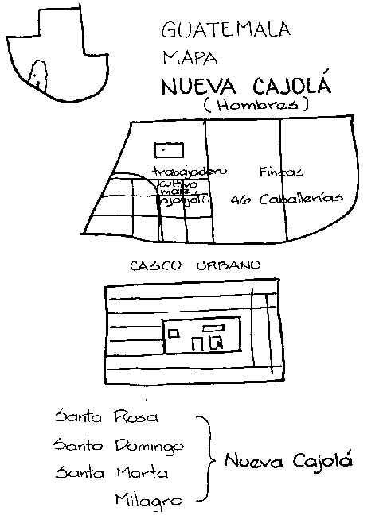
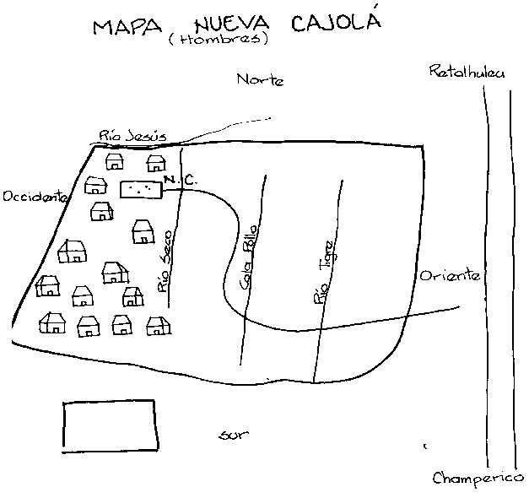

MAPA DE COMUNIDAD
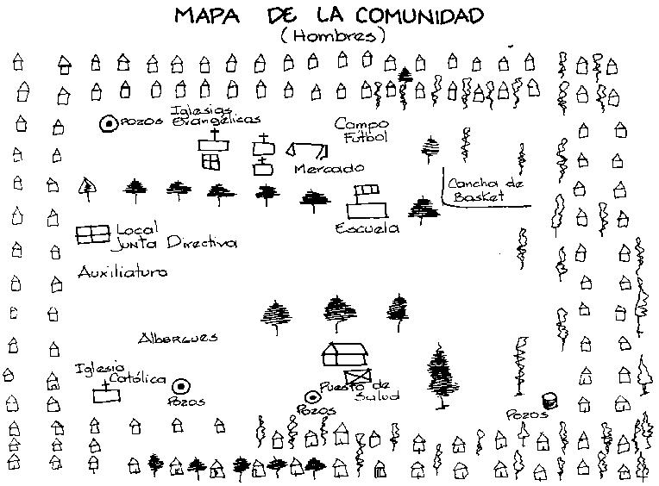
MAPA ACTUAL MUJERES
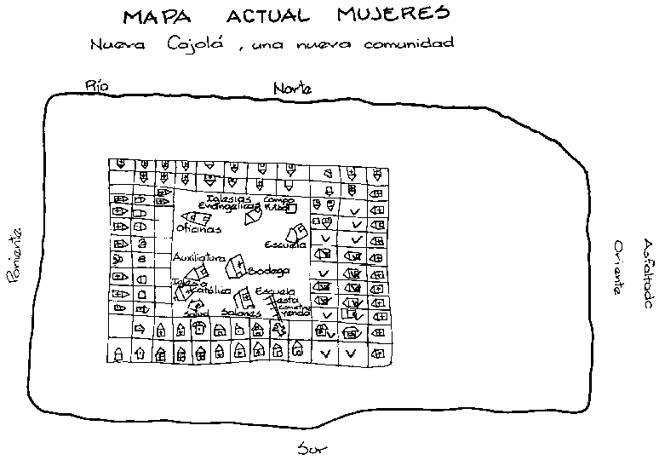

DIAGRAMA INSTITUCIONAL HOMBRES
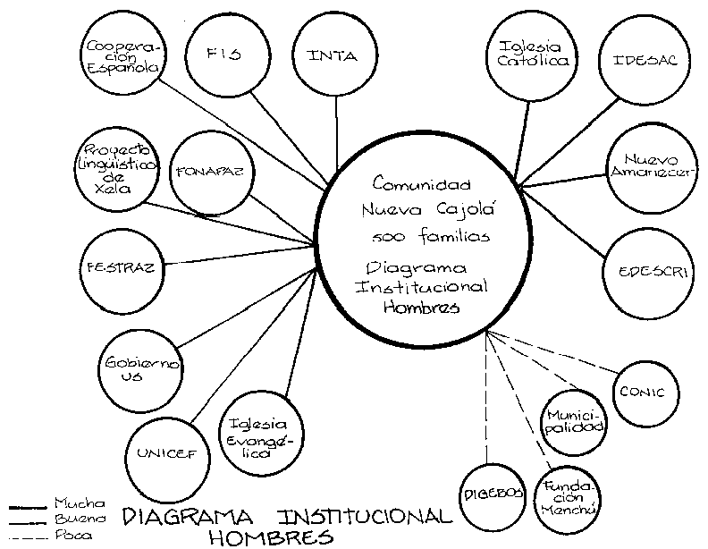
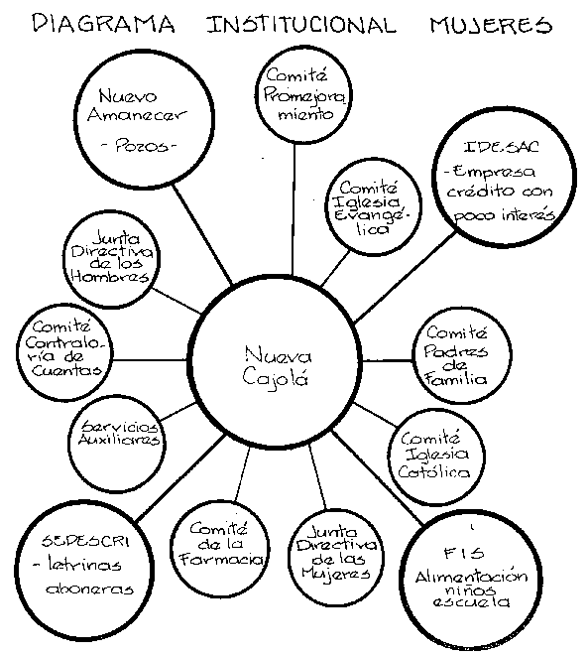

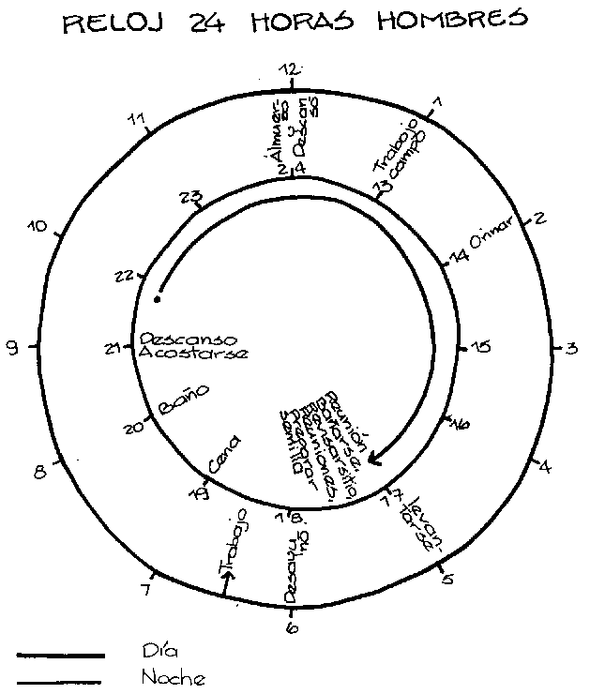

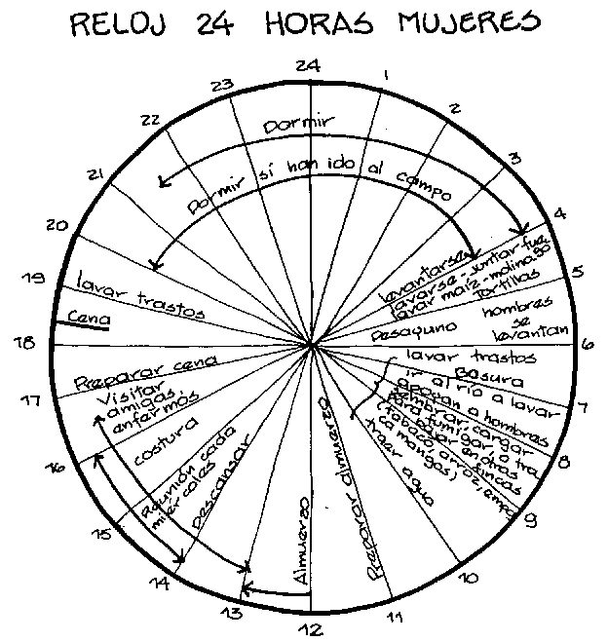

CUADRO 1
MES | ACTIVIDADES DE LA COMUNIDAD (HOMBRES)
Enero | Leña, ranchos, letrinas, pozos, trabajar en fincas. Reuniones 2 veces.
Febrero | Leña y rancho. Chapeo terrenos.
Marzo | Reparar ranchos, rastrogiado, perforación de pozos.
Abril | Arar la tierra. Perforación de pozos.
Mayo | Siembra maíz.
Junio | Limpia, fumigación y fertilización. Granular la milpa.
Julio | Doblar la milpa. Preparación de tierra para ajonjolí, chapeo de la caña.
Agosto | Siembra de ajonjolí.
Septiembre | Fumigación de ajonjolí.
Octubre | Desvijuguiar
Noviembre | Inicio corte de ajonjolí.
Diciembre | Corte de maíz y ajonjolí y cosecha. Asamblea.

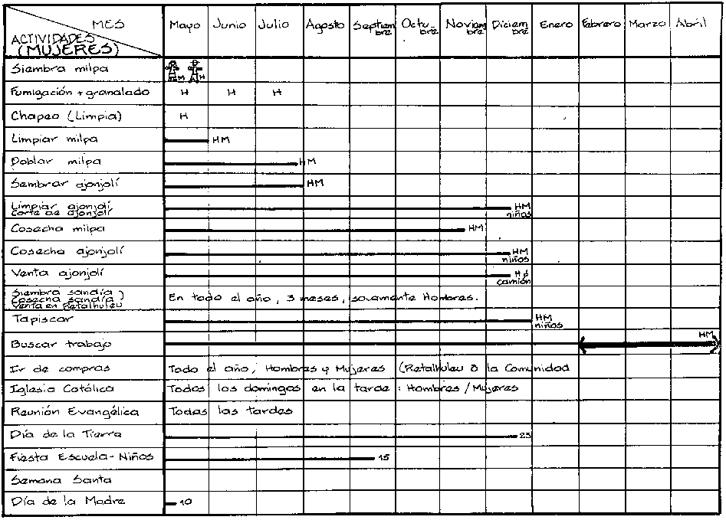
CUADRO 3 (CUADRO MUJERES)
AÑOS | PÓLITICO SOCIAL | CULTURAL RELIGIOSO | MOVIMIENTO CAMPESINO | POBLACIÓN | PRODUCCIÓN | RECURSOS NATURALES:
 |  |  |  |  |  | ARBOLES
 |  |  |  |  |  | AGUA
 |  |  |  |  |  | AIRE
 |  |  |  |  |  | SUELO
1880 | Militarizado | Maya |  |  |  | Invasión
1910 |  | Católica |  | Cada vez es más la población | Pobreza
1945-55 | Gobierno | Maya Católica Evangelica | Movimiento campesino | Cada vez es más la población | Pobreza
1966 | No se negocio con Gobierno | Maya Católica Evangelica | No hubo seguimiento | Cada vez es más la población | Pobreza
1989 | Audiencia D.C. | Los religiosos realizaban actividades | Se fortalece | Cada vez es más la población | Se empiora la pobreza | Ocupación de Pampa del Horizonte
1990 | Manifestación  31-7-90 |  | Sigue el movimiento |  | Más pobreza
1991 | Se logro una finca 5 caballerías |  |  | 79 familias beneficiadas
1992 | 5 meses en la capital lucha por la vivienda | Educación | Se mejora el movimiento, por la represión salud | Agua Potable | Leña | Se logra la Comunidad Carretera
1993 | Ranchos |  |  |  | No hay | Mal estado
1994 |  | Inicio de Educación | Mala | Se abrieron pozos | Se hace compra | Media se arreglo
1995 | Lámina por parte del Gobierno |  | Se empienza construcción. Puesta de Salud | Más pozos | Se siembra árboles | Se dio
1996 |  | Construcción Escuela
CUADRO 4
HISTORIA (mujeres)
Año | Descripción
1989 | Primera invasión / lucha
23 - Dic - 1992 | Llegada a Nueva Cajolá
1991 | tenían tierras en Pampas.  → tomaron la tierra - ganado.  Desalojo - Vivieron en carretera.  Sembraron tierra - ganado  INTA - Palacio  Vivieron en la carretera.
22 – Julio - 1991 | Los atacaron cerca Palacio  Viven en una casa  5 meses  Sta. Inés para mientras.
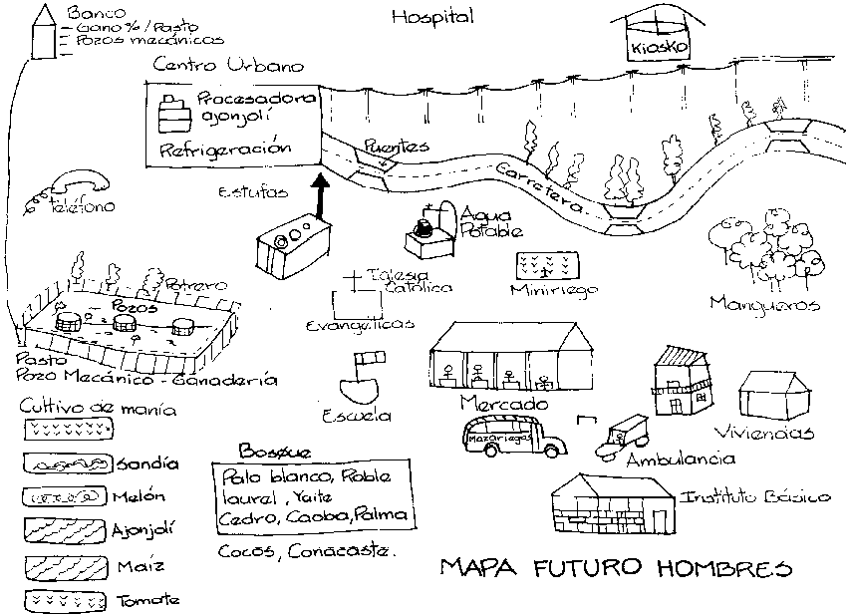
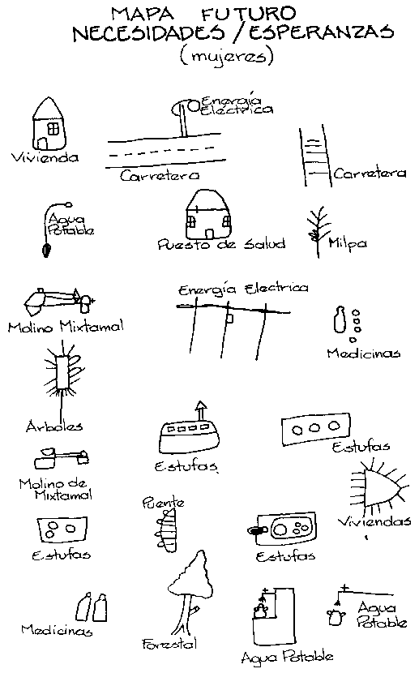

CUADRO 4
PRIORIDADES MUJERES
1. Agua Potable + para lavar
2. Mejorar Vivienda
3. Segundo Molino
4. Estufas Mejoradas
5. Leña
- Bosque para leña
- Madera dura que produzca ceniza / Letrina abonera
6. Pagar Deuda

